Město Bělá pod Bezdězem
Zastupitelstvo města Bělá pod Bezdězem

Obecně závazná vyhláška města Bělá pod Bezdězem,
kterou se reguluje konzumace alkoholických nápojů

Zastupitelstvo města Bělá pod Bezdězem se na svém zasedání dne 29. 4. 2026 usneslo vydat na základě zákona č. 65/2017 Sb., o ochraně zdraví před škodlivými účinky návykových látek, ve znění pozdějších předpisů (dále jen „zákon o ochraně zdraví před škodlivými účinky návykových látek“), a § 10 písm. a) a d) a § 84 odst. 2 písm. h) zákona č. 128/2000 Sb., o obcích (obecní zřízení), ve znění pozdějších předpisů, tuto obecně závaznou vyhlášku (dále jen „vyhláška“):

Čl. 1
Úvodní ustanovení
- Tato vyhláška je vydávána za účelem ochrany veřejného pořádku ve městě a v návaznosti na jiné právní předpisy stanovuje další opatření k posílení ochrany zdraví před škodlivými účinky konzumace alkoholických nápojů.
- Předmětem této vyhlášky je zákaz konzumace alkoholických nápojů na některých veřejných prostranstvích.

Čl. 2
Zákaz konzumace alkoholických nápojů
- Konzumace alkoholických nápojů a zdržování se s otevřenou nádobou s alkoholickým nápojem (dále jen „zákaz konzumace alkoholických nápojů“) se zakazuje na veřejných prostranstvích uvedených v grafické příloze č. 1 této vyhlášky.
- Zákaz konzumace alkoholických nápojů neplatí:
  - ve dnech 31. prosince a 1. ledna,
  - na restauračních zahrádkách a předzahrádkách, které jsou součástí restauračních zařízení, a to po dobu jejich provozu,
  - v místě a době konání kulturní, sportovní nebo jiné společenské akce přístupné veřejnosti,
  - Velikonoční pondělí.

Čl. 3
Zrušovací ustanovení
Zrušuje se obecně závazná vyhláška č. 4/2024, Obecně závazná vyhláška o zákazu konzumace alkoholických nápojů na veřejném prostranství, ze dne 27. listopadu 2024.

Čl. 4
Účinnost
Tato vyhláška nabývá účinnosti počátkem patnáctého dne následujícího po dni jejího vyhlášení.

Jitka Tošovská v. r.  starostka | Dušan Hýbner v. r.  místostarosta

Příloha:

Vymezení ploch veřejného prostranství se zákazem konzumace alkoholu
- Autobusové zastávky veřejné dopravy

Obr. č.1
- Prostranství před ZŠ Tyršova
- Masarykovo náměstí, včetně parku
- Ulice Kostelní, Tyršova, Arnoštská, Na Šancích, Česká brána
- Městské opevnění jižně od České brány
- Zámecké nádvoří, zámecká zahrada
- Prostranství před Sokolovnou, veřejný prostor tržního místa

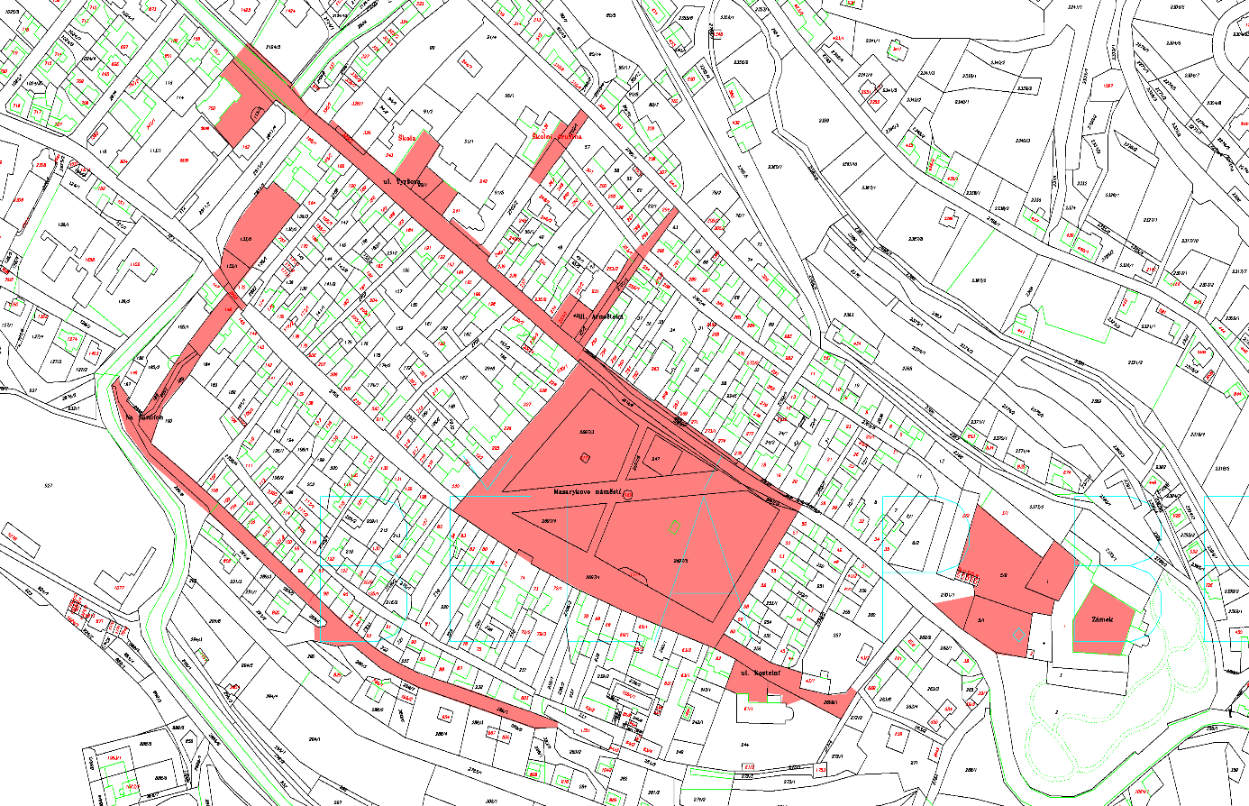

Obr.č.2
- Střelnice

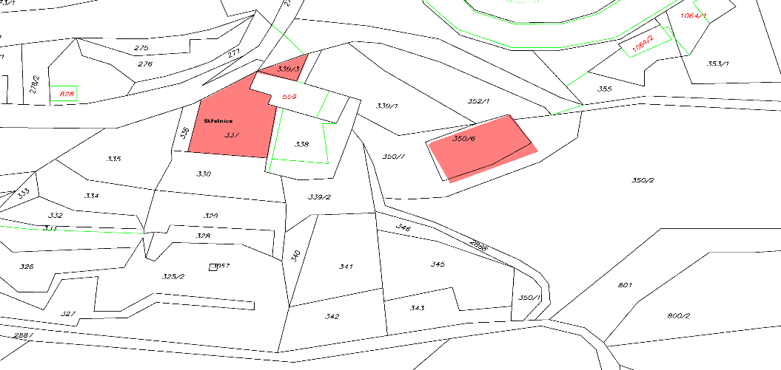

Obr.č.3
- Dětské hřiště „U Vodojemu“
- Prostranství před ZŠ Máchova

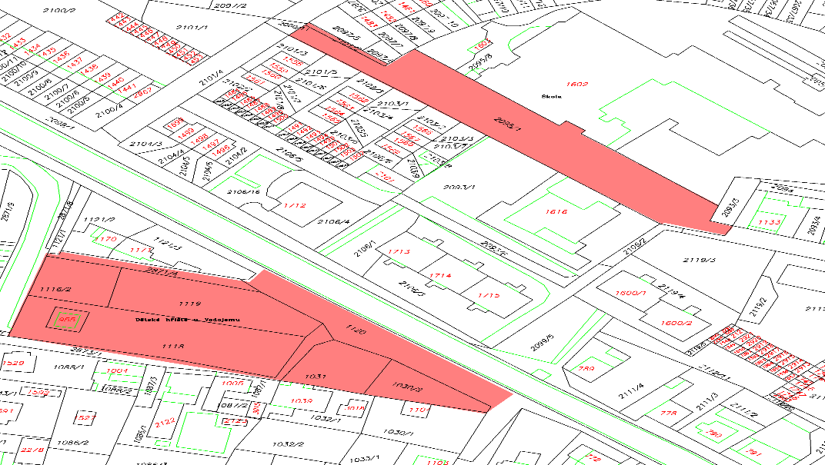

Obr. č.4
- Lokalita za zdravotním střediskem ohraničená cestou souběžnou s Kuřivodskou silnicí

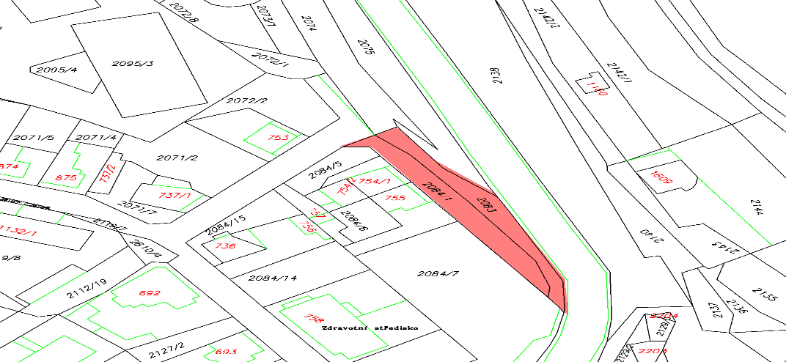

Obr.č.5
- Lesopark Dolec
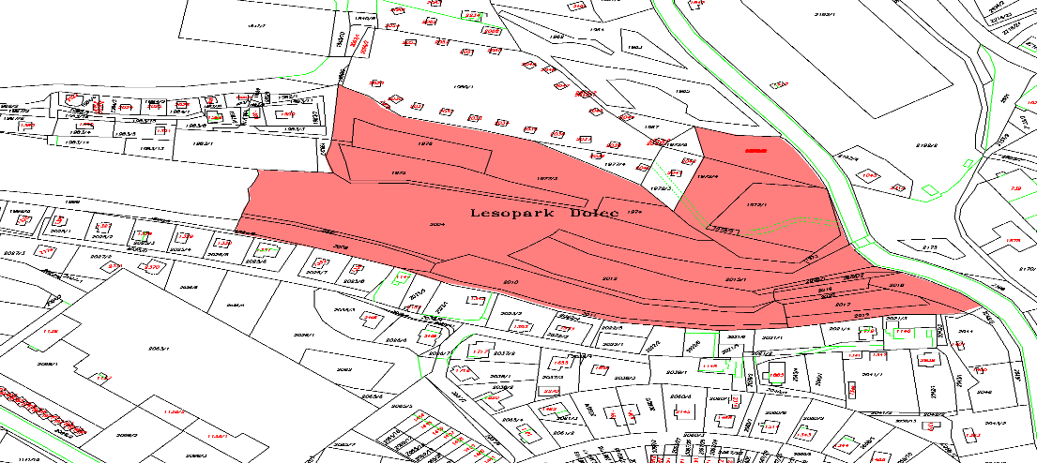
Obr.č.6
- Neoplocená část Háječku (parc.č. 940)

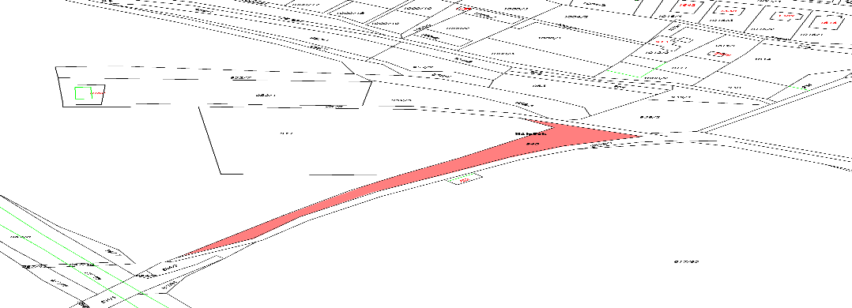

Obr. č.7
- Horka, prostranství před hřbitovem

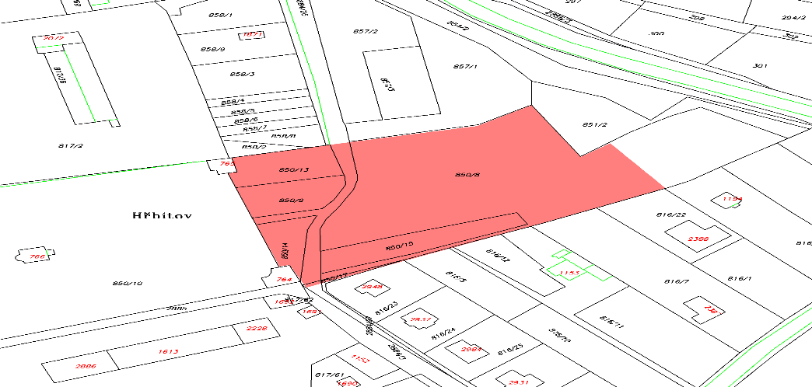

Obr.č.8
- Prostranství před Lidovými domy, hřiště u Lidových domů

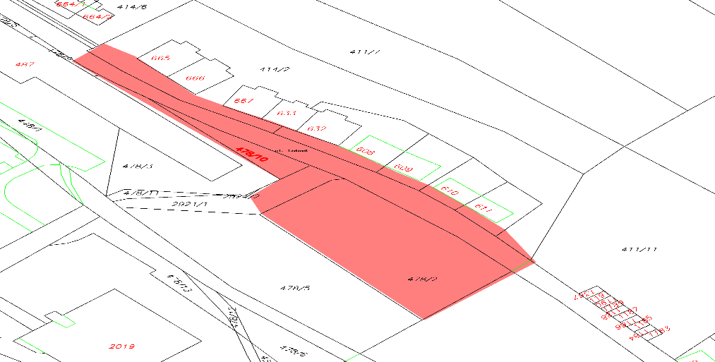

Obr. 9
- Prostranství před prodejnou COOP Na Výsluní

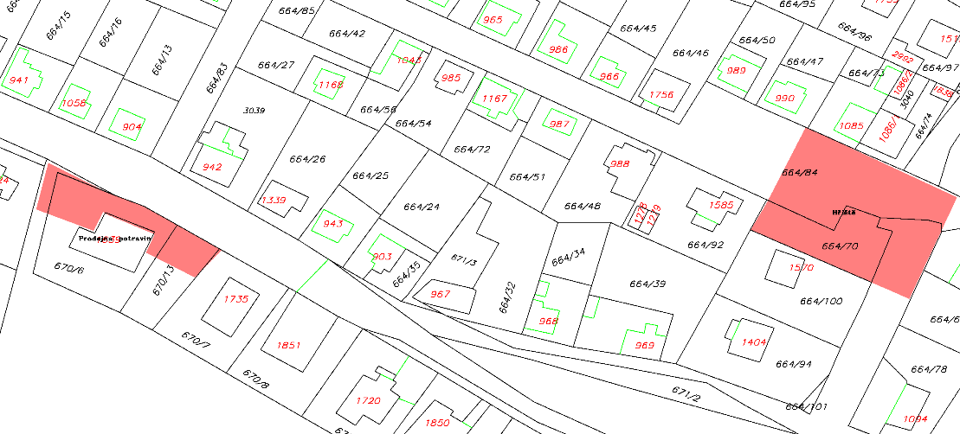

Obr. 10
- Prostranství před MŠ Mladoboleslavská

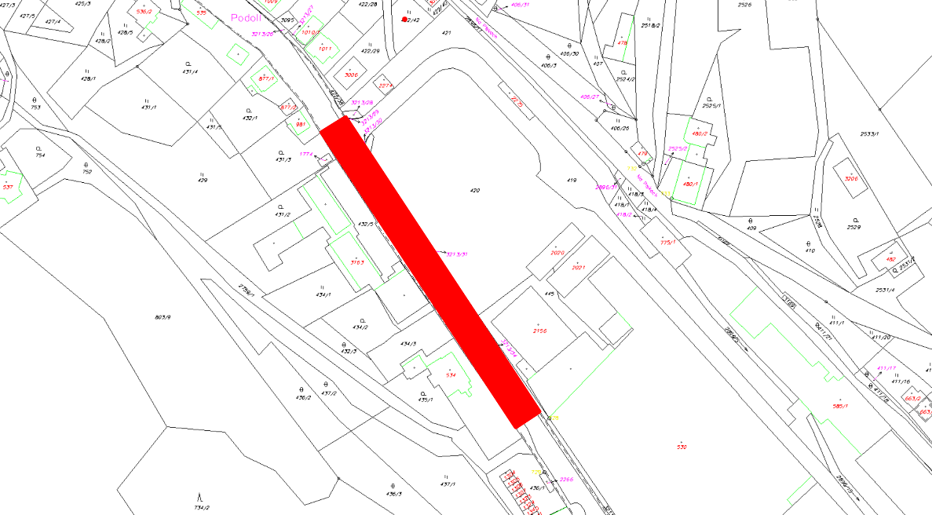

Obr. 11
- Prostranství před MŠ Velenského

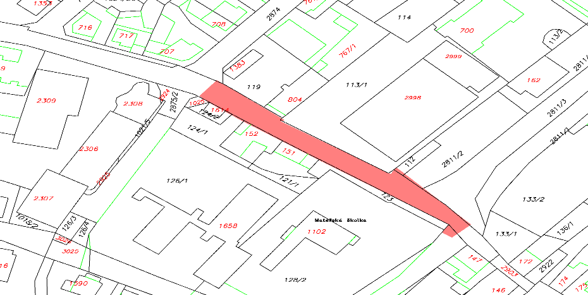
Obr. 12
- Hlínoviště hřiště

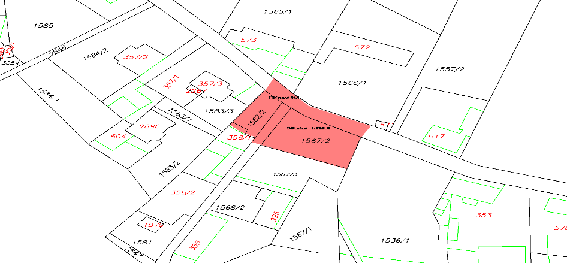

Obr. 13
- Bezdědice náves, okolí kostela

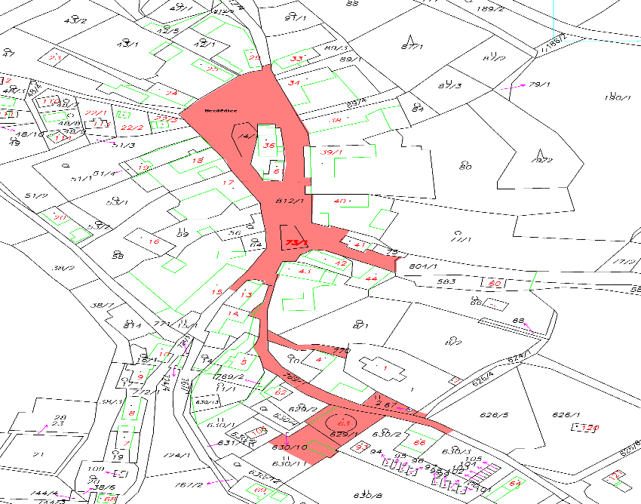

Obr. 14
- Březinka náves

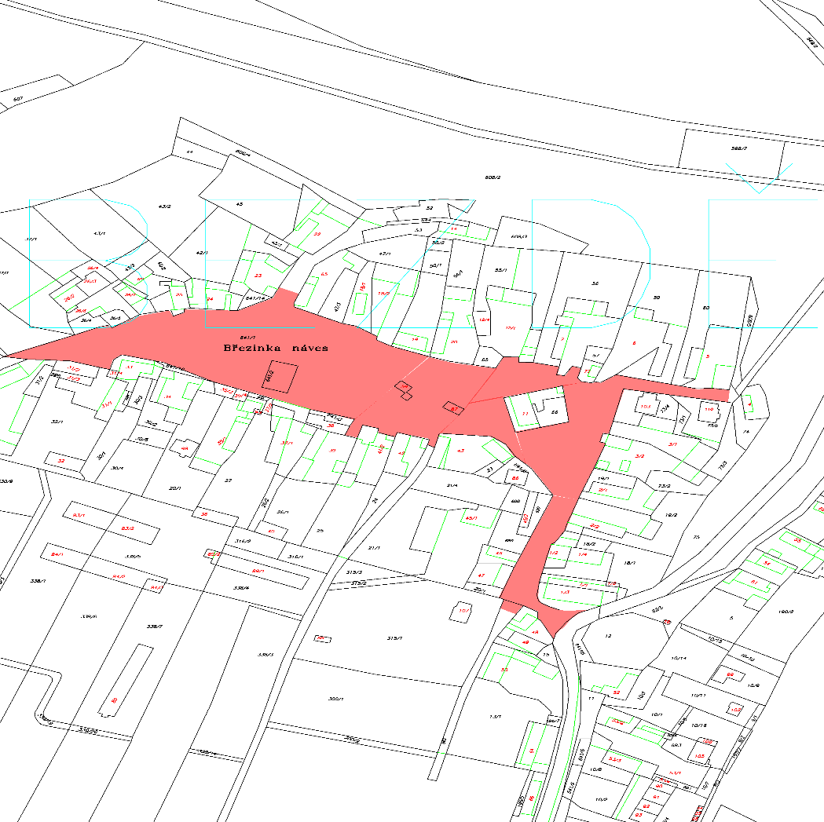

Například § 11 a násl. zákona o ochraně zdraví před škodlivými účinky návykových látek.
§ 2 písm. f) zákona o ochraně zdraví před škodlivými účinky návykových látek.

